釋卜辭中的“菑”字
付强
上海三唐美術館
先把相關字形和辭例搜集如下：
（1）……貞：“今其雨，不唯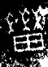？”二告。《合集》9619[師賓間組]
（2）……卜，賓貞：“唯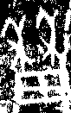？”《合集》9616[典賓]
（3）辛巳卜，……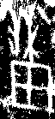黍？《合集》9617[典賓]
（4）……不唯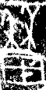？《合集》9618[典賓]
（5）……唯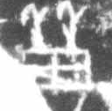？《英藏》398[典賓]
（6）……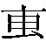大牢，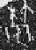？《屯南》3124[無名組]
（7）……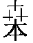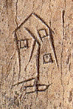 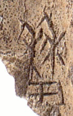 ……《史購》263[無名組]
對於上揭卜辭中的字《甲骨文字編》釋為“稼”[1]《新甲骨文編》（修訂本）也釋為“稼”[2]，此字舊多從羅振玉先生釋為“嗇”，但是史牆盤出土後盤銘中的嗇與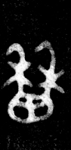字同見，就證明舊釋嗇字是錯誤的。裘錫圭先生在討論史牆盤銘時認為此字從雙禾從田像禾藝田中，是“稼”的初文，並引《詩·魏風·伐檀》：“種之曰稼，斂之曰穡”[3]。我們認為裘先生對於此字的訓釋是正確的，但是說此字是稼的初文與字形不合，稼字古文字一般作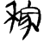形。此字從雙禾從田像禾藝田中我們認為應該是 “菑”字。菑，段玉裁注“凡入深而直之者皆曰菑”假借為“植”《說文·艸部》見朱駿聲《說文通訓定聲》[4]，通俗的解釋就是種莊稼，把這個意思帶入以上卜辭皆非常的合適，如第一條卜辭占卜今天將要下雨不要種植莊稼了嗎，第三條卜辭是占卜關於種植黍的，皆非常的通順。甲骨中的甾字一般作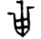形于省吾先生曾經專門考釋過[5]，最近陳劍先生又對其進行了補充說明，認為于先生對於卜辭甾王事的論證是不正確的[6]。關於字在史牆盤銘文中的訓解我們将專門討論兹不赘述。

[1]李宗焜：《甲骨文字編》，中華書局，2012年，第825頁。
[2]劉釗等：《新甲骨文編》（修訂本），福建人民出版社，2014年，第429頁。
[3]裘錫圭：《史牆盤銘解釋》，《文物》1978年第3期。
[4]宗福邦等：《故訓匯纂》，商務印書館，2003年，第1948頁。
[5]于省吾：《甲骨文字釋林·釋甾》，中華書局，1979年，第70-71頁。
[6]陳劍：《釋由》，《出土文獻與古文字研究》第三輯，復旦大學出版社，2010年，第3-10頁。

